
Jesenji semestar, 2023/24
PREDMET: SE311 PROJEKTOVANJE I ARHITEKTURA SOFTVERA

Domaći zadatak: 13

Ime i prezime: Jovan Pavkovic
Broj indeksa: 4442

Tekst domaćeg zadatka:
Za odabrani sistem potrebno je izvršiti identifikovanje procesa koji se odvijaju i modelovati arhitekturu procesa sistema

Rešenje zadatka:

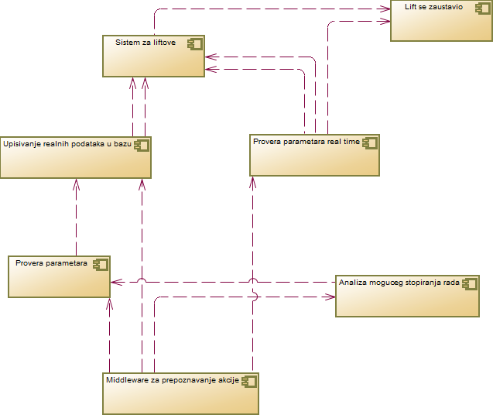

Korišćena literatura. : (opciono)

